关于浏览器设置，有以下几步：
- 兼容性设置。按住Ctrl点击此处查看截图
- 添加站点信任。按住Ctrl点击此处查看截图
- 设置ActiveX控件和插件启用。按住Ctrl点击此处查看截图
- 网页运行加载项的允许。 按住Ctrl点击此处查看截图

如果卡在第4步，无法看到运行加载项的提示，请重置浏览器（按住Ctrl点击此处查看截图），然后重新设置浏览器，即重复前面的1到4步骤。

浏览器兼容性设置：
1、点击浏览器菜单栏里的“工具”，选择下拉菜单的“兼容性视图设置”：
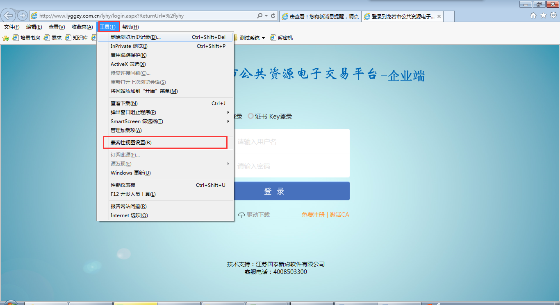

2、将lyggzy.com.cn添加到兼容性视图中的网站：
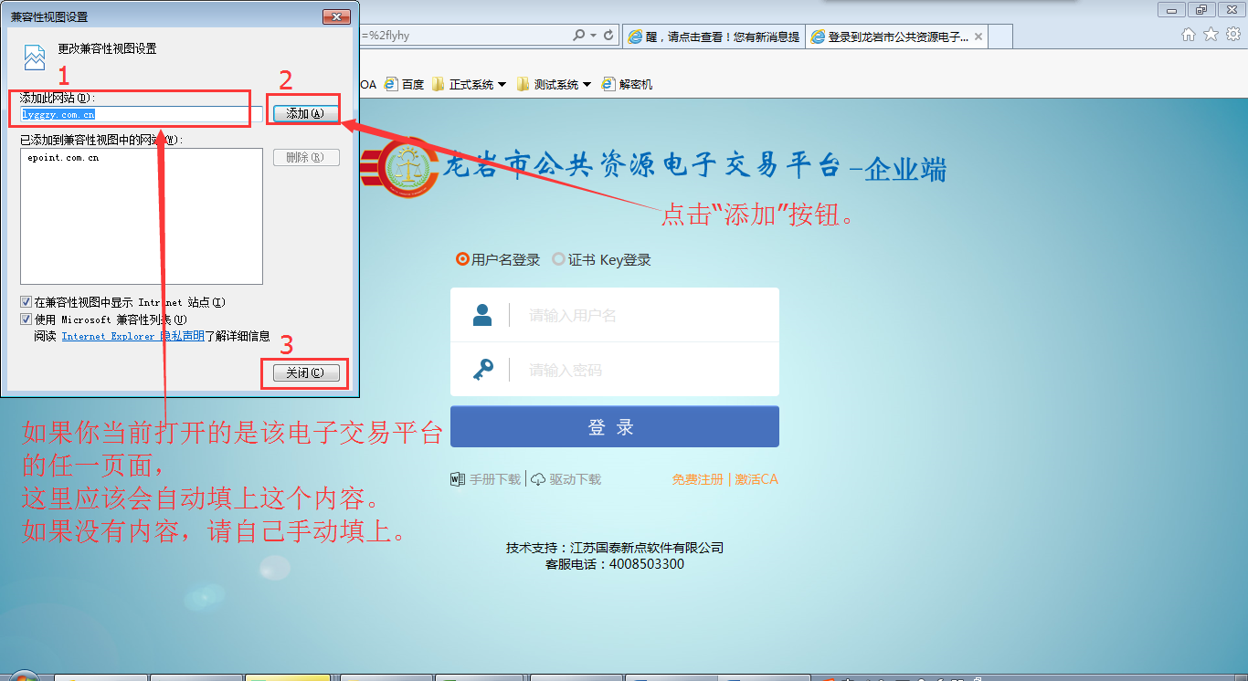

添加站点信任：
1、点击浏览器菜单栏里的“工具”，选择下拉菜单的“Internet选项”：
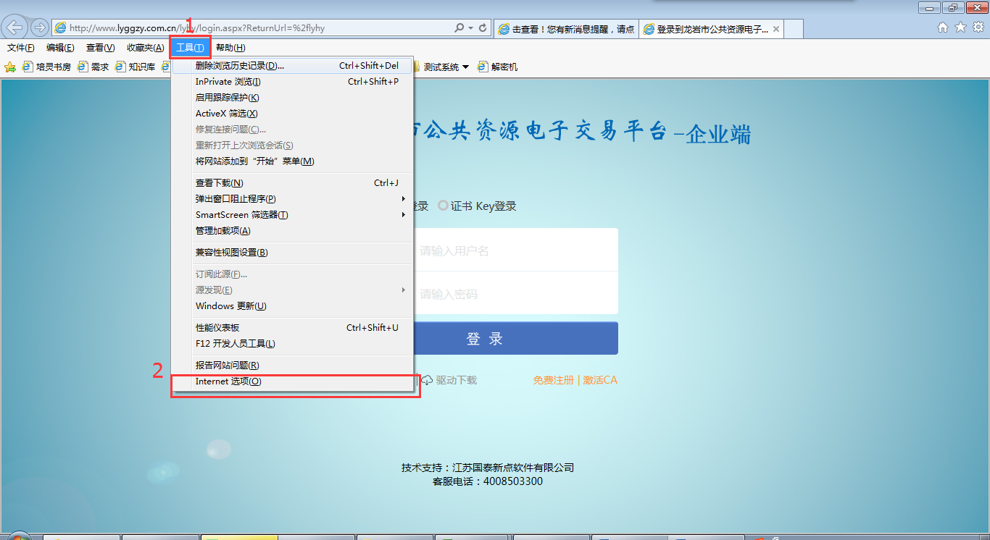

2、选择“安全”选项卡，再选择“受信任的站点”，然后点击“站点”按钮：
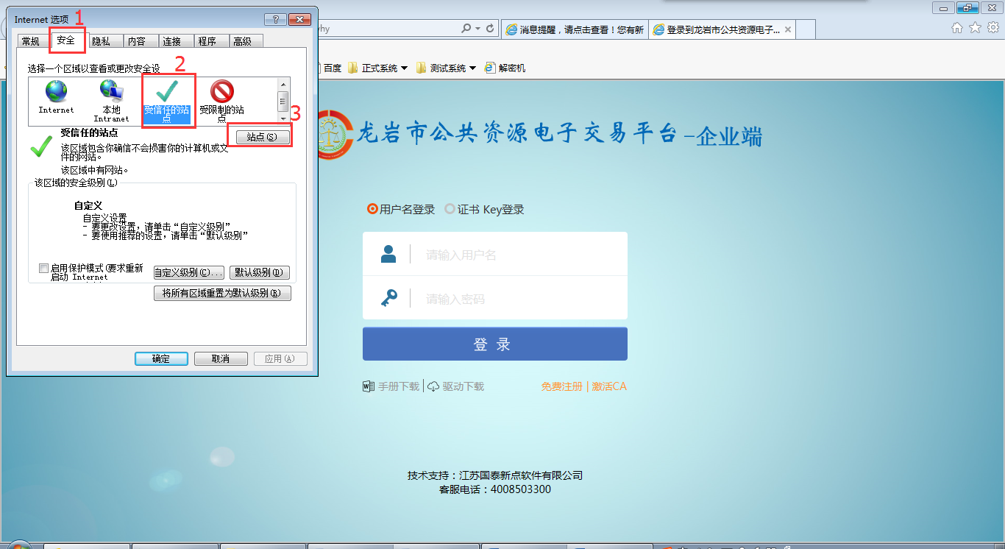

3、将http://www.lyggzy.com.cn添加到信任网站中：
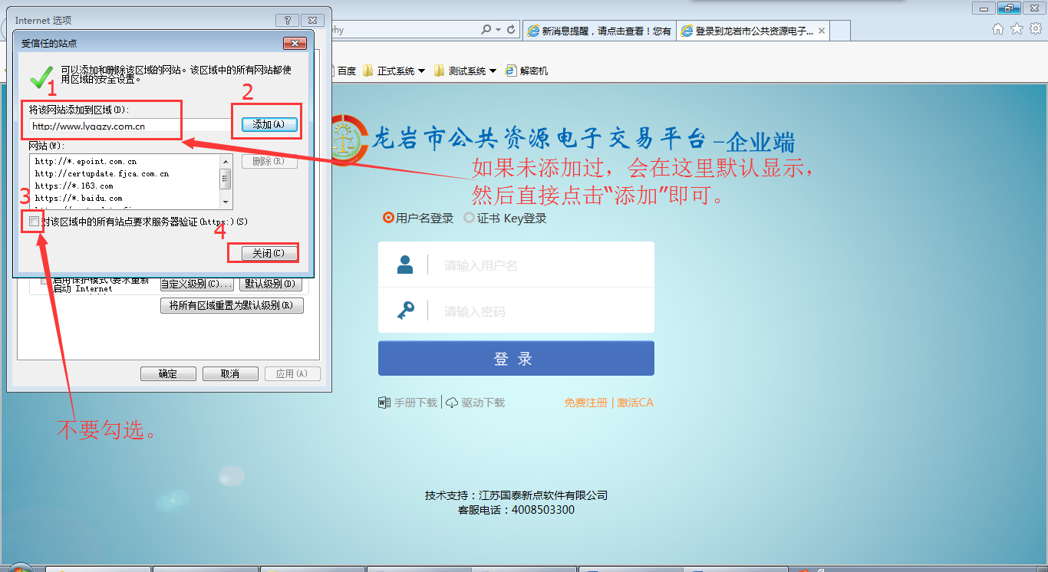

设置ActiveX控件和插件启用：
- 点击浏览器菜单栏里的“工具”，选择下拉菜单的“Internet选项”。
2、选择“安全”选项卡，再选择“受信任的站点”，然后点击“自定义级别”按钮：
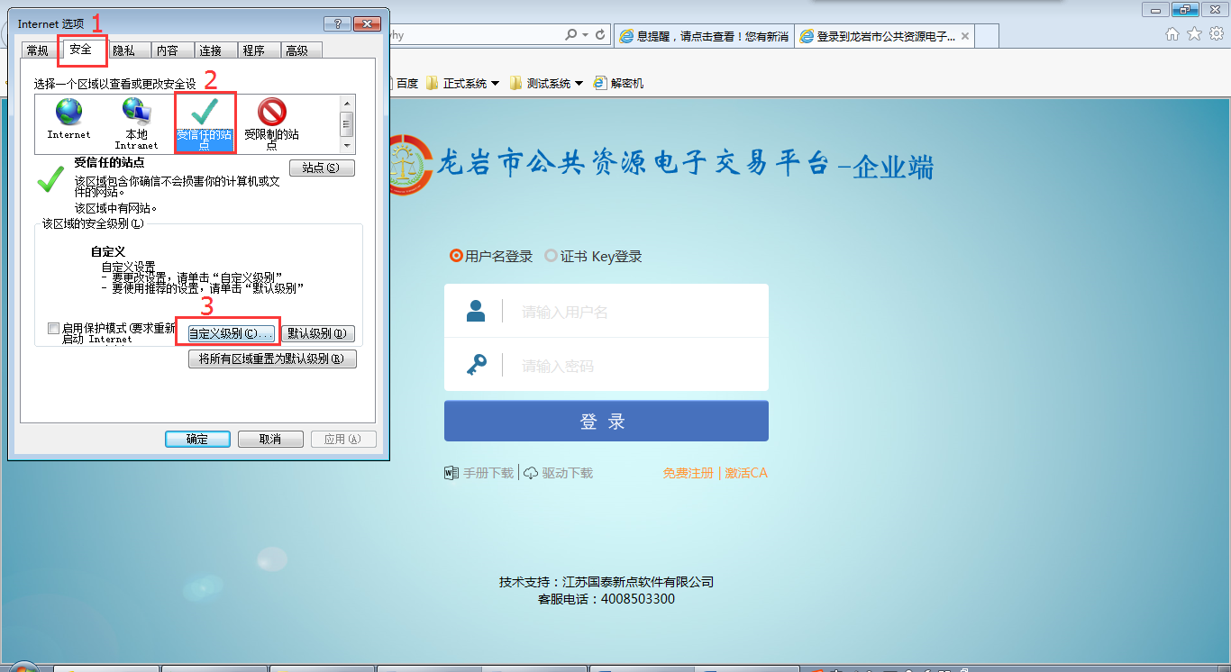

3、把ActiveX控件和插件 的设置全部选择启用：
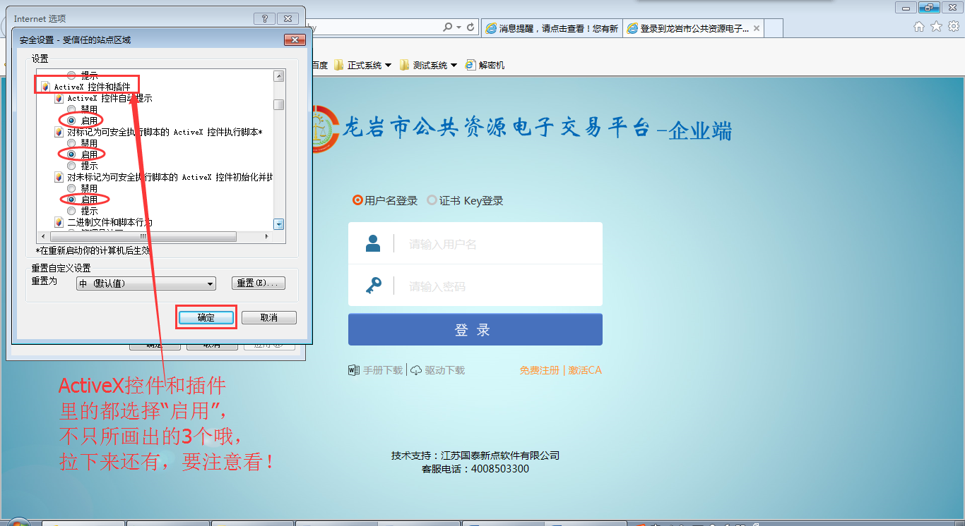

运行加载项的提示：
打开系统登录页面，运行加载项的提示，有可能在网页下方，也有可能在网页上方，请仔细留意看下：
下图是在浏览器下方的：
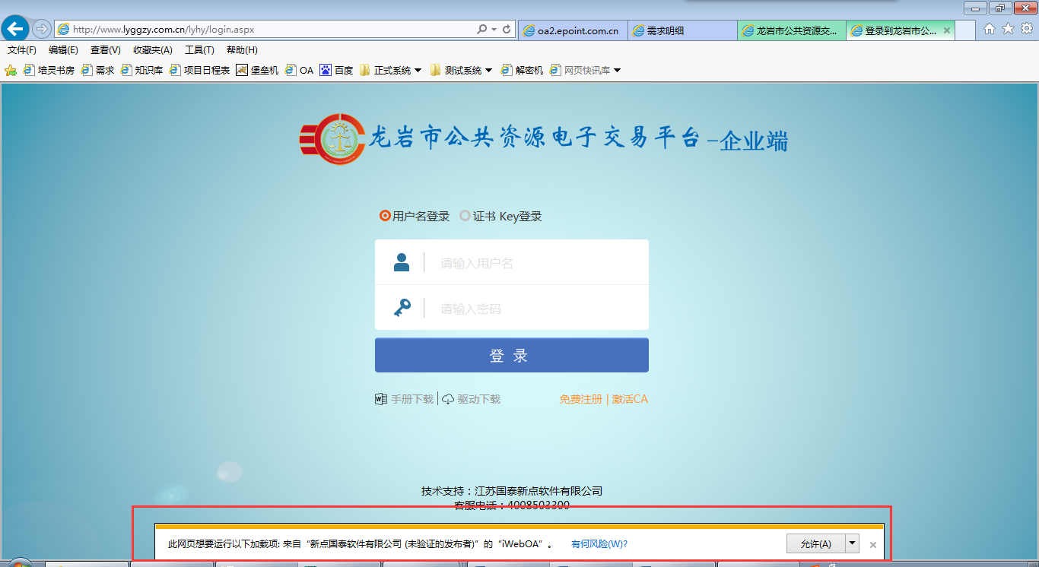
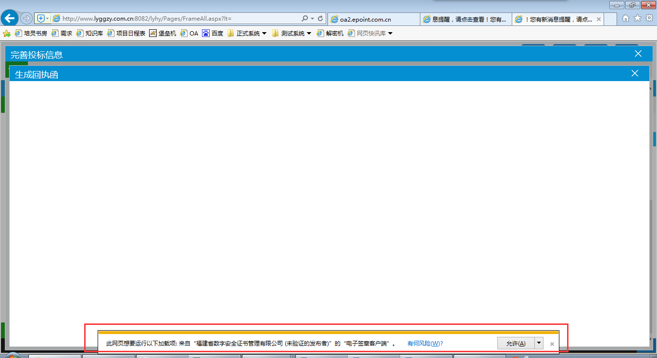
或者是在浏览器的上方的：
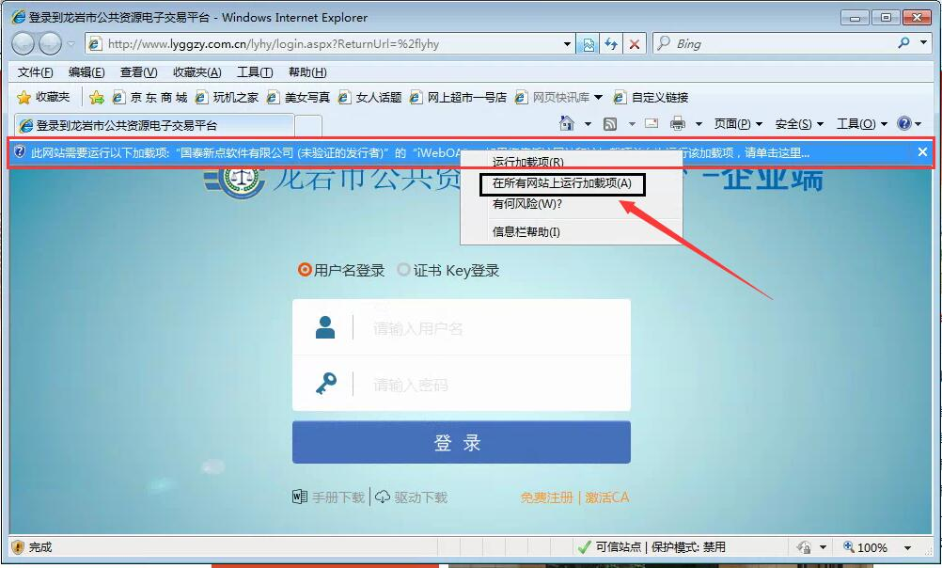

运行加载项的提示，点击允许所有网站运行：
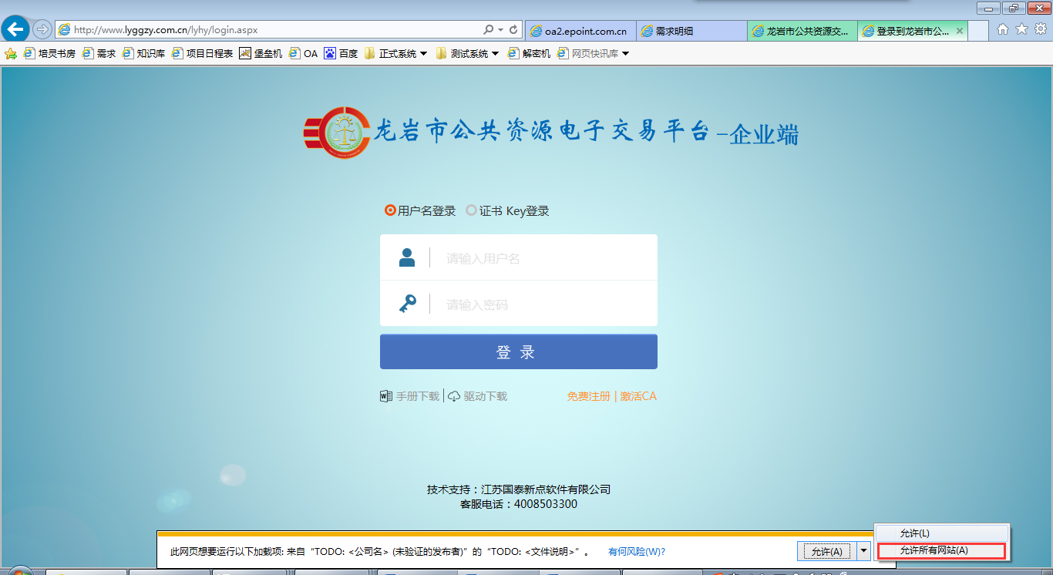
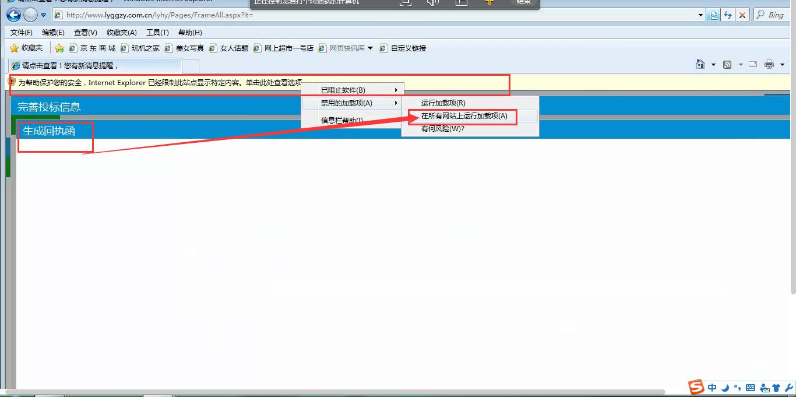
如果是查看回执函，会有多次允许的提示，请留意点击允许，因为需要运行加载更多的项（设置一次即可，以后就不需要了）；

重置IE浏览器：
点击菜单栏“工具”→“Internet选项”→“高级”，如下图：
选择到高级选项卡，点击还原高级设置和重置，勾选“删除个人设置”。
